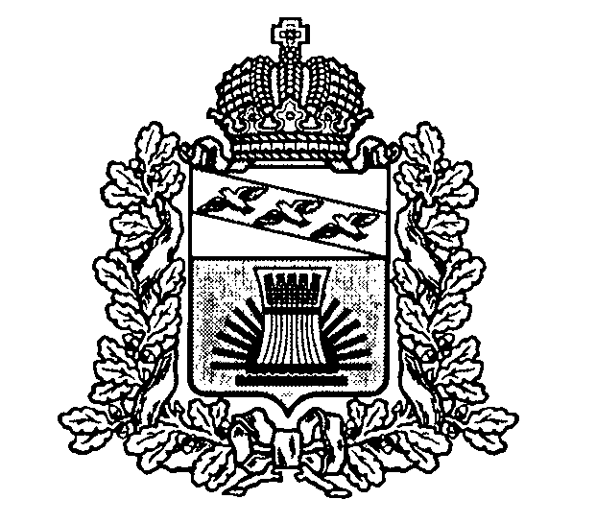

АДМИНИСТРАЦИЯ

**ЧЕРЕМИСИНОВСКОГО РАЙОНА КУРСКОЙ ОБЛАСТИ**

**ПОСТАНОВЛЕНИЕ**

от __23.01.2025___ №__59__

Курская обл., 306440, пос. Черемисиново

О внесении изменений в постановление Администрации Черемисиновского района Курской области от 22.02.2022 №102 «Об утверждении перечня должностей

муниципальной службы Администрации Черемисиновского района Курской области, при замещении которых муниципальные служащие обязаны представлять сведения о своих доходах, расходах, об имуществе и обязательствах имущественного характера, а также сведения о доходах, расходах, об имуществе и обязательствах имущественного характера своих супруги (супруга) и несовершеннолетних детей»

В соответствии с Федеральными законами от 02.03.2007 №25-ФЗ «О муниципальной службе в Российской Федерации», от 25.12.2008 № 273-ФЗ «О противодействии коррупции», во исполнение Указов Президента Российской Федерации от 18.05.2009 № 557 «Об утверждении перечня должностей федеральной государственной службы, при замещении которых федеральные государственные служащие обязаны представлять сведения о своих доходах, об имуществе и обязательствах имущественного характера, а также сведения о доходах, об имуществе и обязательствах имущественного характера своих супруги (супруга) и несовершеннолетних детей», от 02.04.2013 № 310 «О мерах по реализации отдельных положений Федерального закона «О контроле за соответствием расходов лиц, замещающих государственные должности, и иных лиц их доходам», Закона Курской области от 13.07.2007 № 60-ЗКО «О муниципальной службе в Курской области», постановления Губернатора Курской области от 26.08.2009 № 287 "Об утверждении перечня должностей государственной гражданской службы Курской области, при замещении которых государственные гражданские служащие Курской области обязаны представлять сведения о своих доходах, расходах, об имуществе и обязательствах имущественного характера, а также сведения о доходах, расходах, об имуществе и обязательствах имущественного характера своих супруги (супруга) и несовершеннолетних детей", постановления Губернатора Курской области от 27.08.2010 № 344-пг «О мерах по реализации Указа Президента Российской Федерации от 21 июля 2010 года № 925 «О мерах по реализации отдельных положений Федерального закона «О противодействии коррупции» и в целях уточнения Перечня должностей муниципальной службы Администрации Черемисиновского района Курской области, при назначении на которые граждане и при замещении которых муниципальные служащие Администрации Черемисиновского района Курской области обязаны представлять сведения о своих доходах, расходах, об имуществе и обязательствах имущественного характера, а также сведения о доходах, расходах, об имуществе и обязательствах имущественного характера своих супруги (супруга) и несовершеннолетних детей Администрация Черемисиновского района Курской области ПОСТАНОВЛЯЕТ:

1. Пункт 7 части 3 Перечня должностей муниципальной службы Администрации Черемисиновского района Курской области, при назначении на которые граждане и при замещении которых муниципальные служащие Администрации Черемисиновского района Курской области обязаны представлять сведения о своих доходах, расходах, об имуществе и обязательствах имущественного характера, а также сведения о доходах, расходах, об имуществе и обязательствах имущественного характера своих супруги (супруга) и несовершеннолетних детей, утвержденного постановлением Администрации Черемисиновского района Курской области от 22.02.2022 №102 «Об утверждении перечня должностей муниципальной службы Администрации Черемисиновского района Курской области, при замещении которых муниципальные служащие обязаны представлять сведения о своих доходах, расходах, об имуществе и обязательствах имущественного характера, а также сведения о доходах, расходах, об имуществе и обязательствах имущественного характера своих супруги (супруга) и несовершеннолетних детей» дополнить следующими должностями:

- консультант отдела по организационной и кадровой работе;

- консультант по юридическим вопросам.

2. Отделу по информатизации, государственных и муниципальных услуг Администрации Черемисиновского района Курской области (Хрипков А.А.) обеспечить размещение настоящего постановления на официальном сайте Администрации Черемисиновского района Курской области в информационно-телекоммуникационной сети «Интернет».

3. Контроль за исполнением настоящего постановления оставляю за собой.

4. Постановление вступает в силу со дня его подписания.

Глава Черемисиновского района

Курской области М.Н. Игнатов